上海市房屋（住宅）建筑防水工程
质量指导手册

上海市住房和城乡建设管理委员会
2025年1月

前 言

长期以来，住宅渗漏现象一直是影响广大人民群众安居乐业的工程质量顽症，也是我们建设工程行业主管部门始终关心牵挂要破解的质量难题。

为深入贯彻党中央、国务院《质量强国建设纲要》精神，将《建筑与市政工程防水通用规范》与上海地区防水工程特点相结合，进一步加强对住宅工程防水质量管控，我委于近日组织相关行政管理部门、行业协会和部分建设、设计、施工、检测单位以及材料生产企业编制了本手册。

本手册将构造防水与材料防水有机结合，从屋面、外墙、地下、室内方面，围绕住宅防水工程设计、施工、验收和复验等环节，细化《建筑与市政工程防水通用规范》操作要求，结合常见渗漏问题原因，突出质量管控要点，为防水工程质量管理工作提供指导服务。

由于编写时间有限，手册中难免有疏漏不足之处，敬请批评指正！

编制单位：

上海市建设工程安全质量监督总站

上海市建设工程勘察设计管理事务中心

上海市建筑建材业市场管理总站

上海市浦东新区建设工程安全质量监督站

上海市化学建材行业协会

上海市建设工程检测行业协会

上海市建筑科学研究院有限公司

上海建科检验有限公司

上海地产（集团）有限公司

上海市浦东新区房地产(集团)有限公司

上海心圆房地产开发有限公司

华东建筑设计研究院有限公司

上海万联建筑设计(集团)有限公司

中国建筑第八工程局有限公司

上海建工一建集团有限公司

上海市浦东新区建设（集团）有限公司

上海城建物资有限公司

上海东方雨虹防水技术有限责任公司

科顺防水科技股份有限公司

上海建筑防水有限公司

上海远盛建设工程有限公司

宏源防水科技集团有限公司

上海爱迪技术发展有限公司

目 录
1 基本规定 1
2 屋面防水 2
2.1 设计 2
2.2 施工 4
2.3 验收 5
3 外墙防水 6
3.1 设计 6
3.2 施工 13
3.3 验收 14
4 地下防水 15
4.1 设计 15
4.2 施工 18
4.3 验收 19
5 室内防水 20
5.1 设计 20
5.2 施工 22
5.3 验收 23
附录A 防水工程主要产品和应用技术标准 24
附录B 防水工程验收及材料进场复验要求 27
附录C 不同防水材料相容性及最小厚度要求 30

1 基本规定
1.0.1 房屋（住宅）建筑防水工程的设计、材料、施工和验收应符合国家、行业、地方现行相关标准的规定。严禁使用国家及本市明令淘汰的材料或工艺。
1.0.2 房屋（住宅）建筑防水应遵循因地制宜、以防为主、防排结合、综合治理的原则。本市房屋（住宅）建筑的混凝土屋面、外墙、地下、室内用水空间（卫生间、厨房、设有配水点的阳台）防水等级应为一级。
1.0.3 防水材料之间及相邻材料应相容，施工工艺不应对构造功能产生有害影响。
1.0.4 房屋（住宅）建筑防水工程采用新技术、新材料时，应按有关规定进行技术论证。鼓励使用绿色低碳建材产品。

2 屋面防水

2.1 设 计
2.1.1 屋面常见的防水构造见图2.1.1.1～图2.1.1.3。种植屋面应至少设置1道耐根穿刺防水卷材，应设在其他防水层的上层，且设置保护层。上人屋面的保护层宜采用强度等级C25及以上的细石混凝土，厚度不应小于40mm，并加钢筋网片。
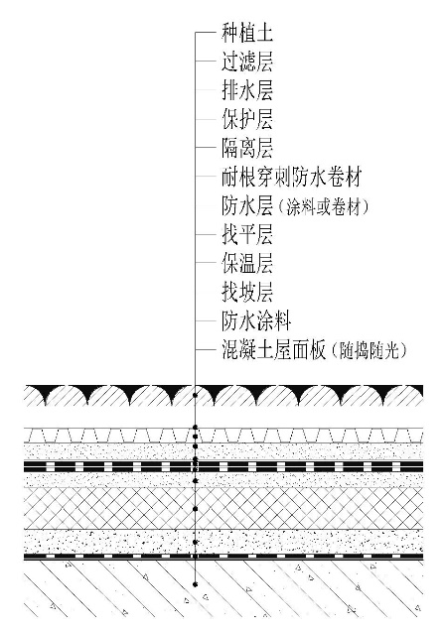
图2.1.1.1 种植屋面防水构造
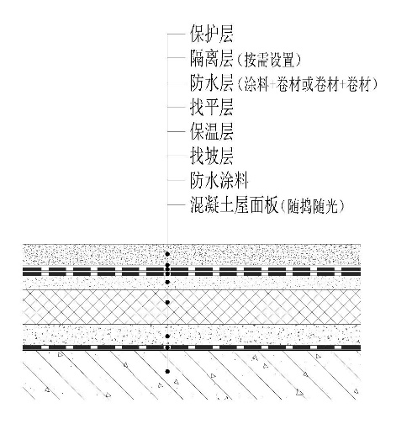 | 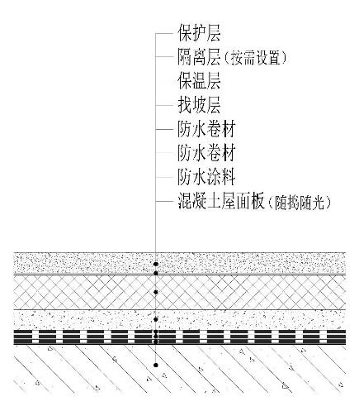
图2.1.1.2 正置式屋面防水构造 | 图2.1.1.3 倒置式屋面防水构造
2.1.2 屋面变形缝防水构造应符合下列规定：
1 变形缝泛水处的防水层下应增设附加防水层，附加防水层在平面和立面的宽度不应小于250mm；防水层应铺贴或涂刷至泛水墙的顶部；
2 变形缝内应填充不燃保温材料，并用防水卷材封盖，上部填放衬垫材料；防水卷材用防水钉及压条固定在混凝土翻口上，防水钉间距为500mm，收口处采用密封材料封严；
3 等高变形缝顶部应加扣预制混凝土盖板或金属盖板；预制混凝土盖板上部拼缝及底部间隙应采用密封材料封严；金属盖板应顺流水方向搭接，搭接长度不少于50mm，接缝处应采用密封材料封严（构造见图2.1.2.1）；
4 高低跨变形缝除屋面原防水做法外，还应在高墙面外用防水钉固定一道附加防水卷材盖过变形缝，然后再在上面设置金属盖板盖过变形缝，搭接要求同等高变形缝（构造见图2.1.2.2）。
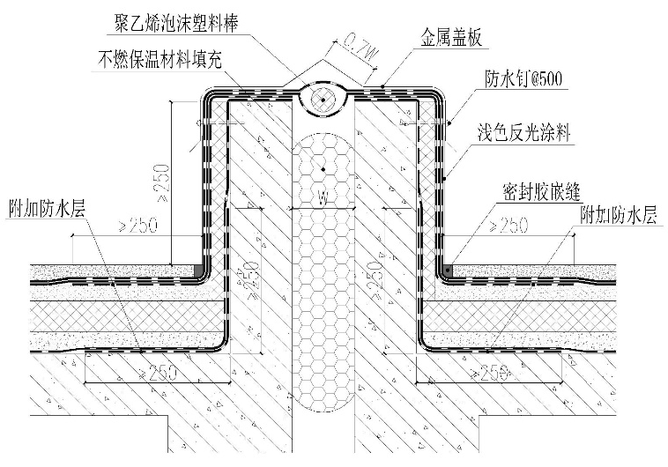 |  | 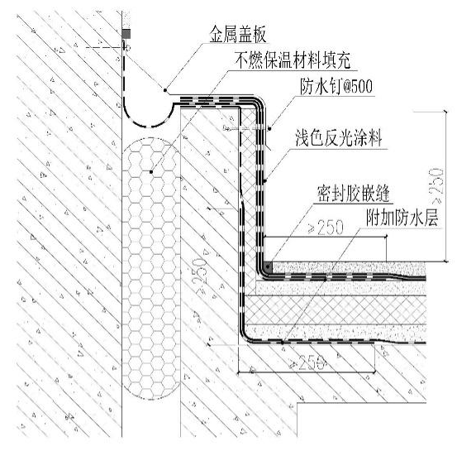
图2.1.2.1 屋面等高变形缝防水构造 | 图2.1.2.2 屋面高低跨变形缝防水构造
2.1.3 女儿墙、山墙、伸出屋面管道、屋面出入口等部位的泛水高度不应小于屋面最终完成面的250mm。

2.2 施 工
2.2.1 防水层施工前应确认基层已验收合格，基层应符合防水材料施工要求。
2.2.2 同层相邻两幅防水卷材短边搭接错缝距离不应小于500mm。防水卷材叠合铺设时，上下两层和相邻两幅防水卷材的接缝应错开至少1/3幅宽，且不应互相垂直铺贴，同层防水卷材搭接不应超过3层。防水卷材与非固化橡胶沥青防水涂料复合时，不得采用非固化橡胶沥青防水涂料进行接缝搭接。
2.2.3 防水涂料（一次成型除外）应多遍分层施工，涂布均匀；每遍涂布后应待防水涂料成膜（表干）后方可继续施工；接槎宽度不应小于100mm；当设置胎体时，防水涂料应浸透胎体。聚合物乳液类防水涂料或水性聚合物沥青类防水涂料上铺设其他防水层时，应待防水涂料完全干燥（实干）后进行。
2.2.4 天沟、檐沟铺贴防水卷材时，应顺天沟、檐沟方向铺设；长边搭接缝宜留在屋面与天沟侧面，沟内短边搭接缝应顺水流方向。
2.2.5 伸出屋面管道周边应在管道与混凝土屋面板根部采用防水涂料、防水密封胶等进行独立的防水密封处理。
2.2.6 屋面防水层施工完成后，应做好成品保护，避免后续工序的施工工具、堆放材料等对防水层造成机械损伤。

2.3 验 收
2.3.1 混凝土屋面板施工完成后宜进行雨后观察或淋水、蓄水试验。
2.3.2 紧贴混凝土屋面板上的防水层施工完成后应进行雨后观察或淋水、蓄水试验，试验合格方可进行后续施工。
2.3.3 屋面所有防水层全部施工完成后应进行雨后观察或淋水、蓄水试验。檐沟、天沟、雨水口等应进行蓄水试验。
2.3.4 屋面雨后观察或淋水、蓄水试验按本文件附录B.0.2的规定进行。

3 外墙防水

3.1 设 计
3.1.1 现浇混凝土外墙、装配式混凝土外墙板应设置1道及以上防水层，宜采用具有防水功能的砂浆（兼找平层）或防水涂料，当采用防水涂料时，应具有透汽性（构造见图3.1.1）。
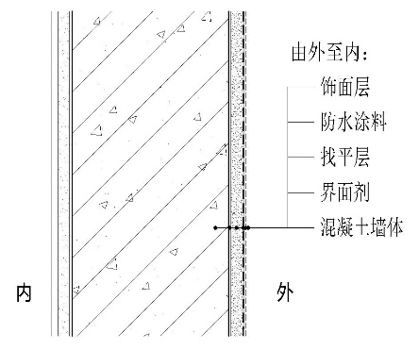 | 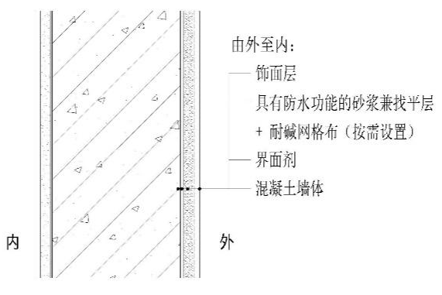
图3.1.1 现浇或装配式混凝土外墙防水构造
3.1.2 框架填充或砌体结构外墙，应设置2道及以上防水层。其中1道防水层应为具有防水功能的砂浆，可采用聚合物水泥防水砂浆；另1道防水层宜采用具有防水功能的砂浆（兼找平层）或防水涂料，当采用防水涂料时，应具有透汽性（构造见图3.1.2）。不同基层材料交界处应设置镀锌钢丝网，分别向两侧各延伸不小于200mm。
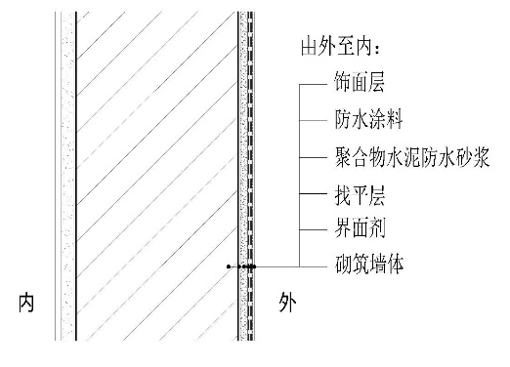 | 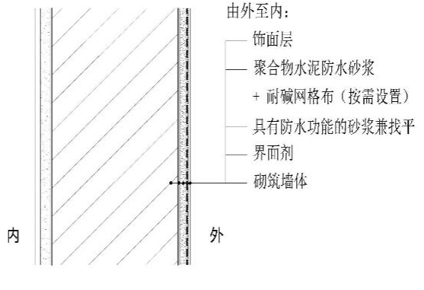
图3.1.2 框架填充或砌体结构外墙防水构造
3.1.3 装配式混凝土结构外墙板的接缝应进行密封处理，应符合《上海市装配整体式混凝土建筑防水技术质量管理导则》（沪建质安〔2020〕20号）的规定。
3.1.4 门窗洞口的防水构造见图3.1.4.1～图3.1.4.4，并应符合下列规定：
1先应采用防水涂料沿窗外侧涂刷至洞口四周外墙面作为附加防水层，与门窗框搭接不小于15mm，翻至外墙不少于50mm；防水涂料可采用I型或Ⅱ型聚合物水泥防水涂料，当采用I型聚合物水泥防水涂料时其表面需进行处理；
2 外墙防水层应延伸至门窗框，防水层或外墙饰面层与门窗框间应预留凹槽（宽度宜为8mm~10mm，深度不应小于6mm），槽内应采用密封材料嵌填和密封；
3 外窗洞口上楣应设置滴水线（宽度不宜小于12mm，深度不宜小于6mm）或其他防水构造措施；窗台宜在里侧设置企口，并应设置排水板、滴水线等排水构造措施，排水坡度不应小于5%。砌体外墙部位的混凝土窗台板应延伸至两侧墙体内不小于100mm并设置钢筋。
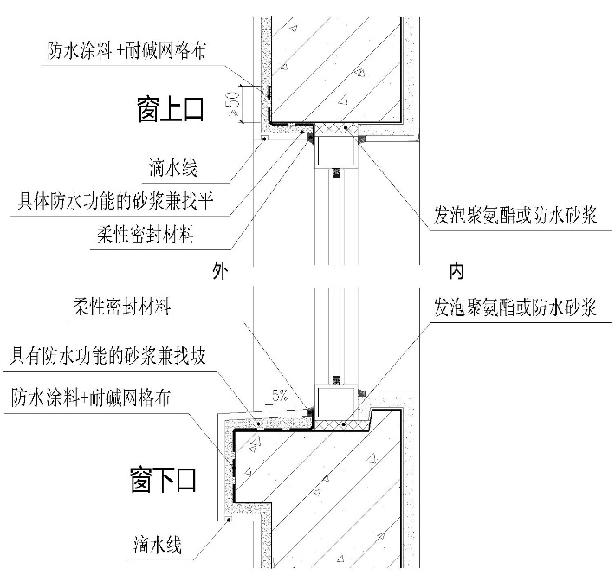 | 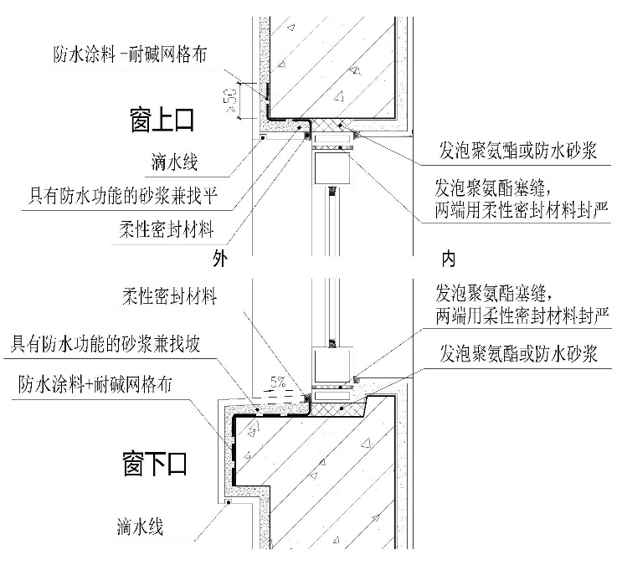
图3.1.4.1 无附框外窗上下口防水构造 | 图3.1.4.2 非预埋附框外窗上下口防水构造
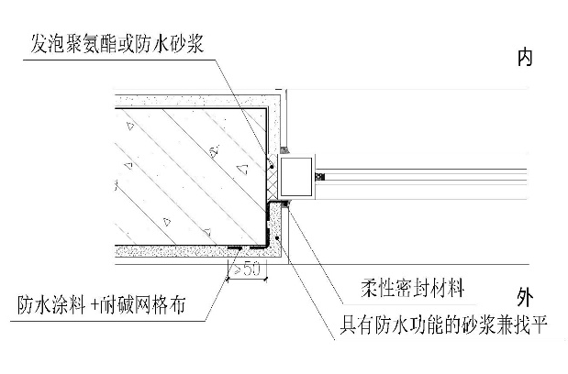 | 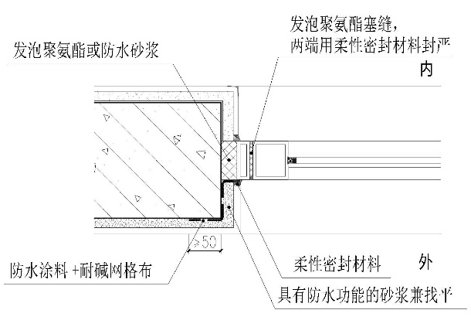
图3.1.4.3 无附框外窗侧口防水构造 | 图3.1.4.4 非预埋附框外窗侧口防水构造
3.1.5 外墙防水层应覆盖至变形缝边，并采取防水加强措施。当采用增设防水卷材时，卷材两端应满粘于墙体，满粘宽度不小于150mm，并钉压固定；防水卷材收头应采用密封材料封严（构造见图3.1.5）。

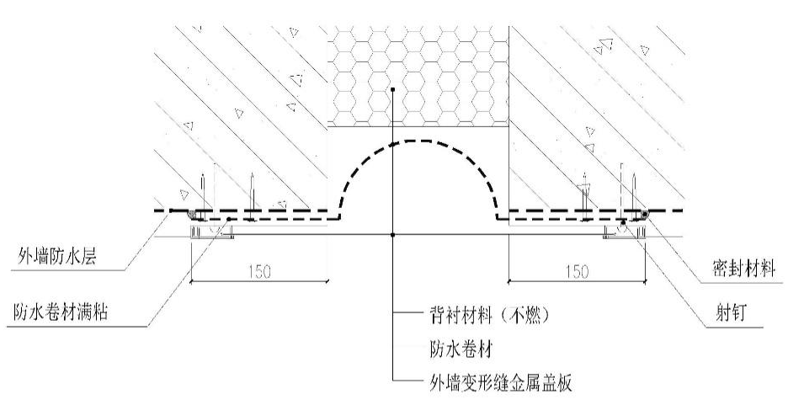
图3.1.5 外墙变形缝防水构造
3.1.6 混凝土雨篷的防水构造见图3.1.6，并应符合下列规定：
1 应设置外排水，坡度不应小于1%，外口下沿应设置滴水线（宽度不宜小于12mm，深度不宜小于6mm）；
2 雨篷与外墙交界处的防水层应连续，且防水层应沿下口翻至滴水线；当雨篷顶面防水层与外墙防水层不相同时，顶面防水层应沿外墙上翻，翻起高度不应小于顶面完成面250mm；
3 雨篷与外墙根部应采用砂浆做出倒角；砌体外墙根部应设置混凝土反坎，高度不应小于200mm。
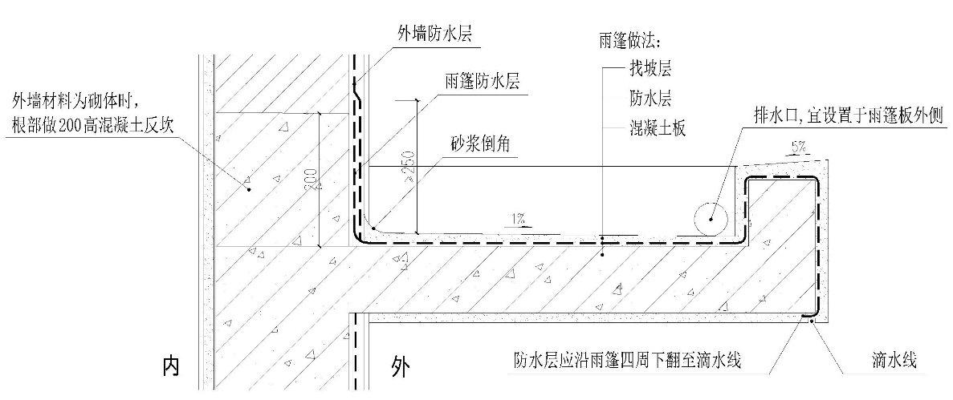
图3.1.6 混凝土雨篷防水构造
3.1.7 开敞阳台的防水构造见图3.1.7.1～图3.1.7.3，开敞外廊参考开敞阳台做法，并应符合下列规定：
1 阳台应设防水层，可采用聚合物水泥防水涂料或聚合物水泥防水砂浆；有配水点的墙面泛水高度不应小于楼面完成面1200mm；其他墙面泛水高度不应小于楼面完成面250mm；
2 阳台排水坡度不应小于1%（坡向地漏），并应通过雨水管接入排水系统；地漏周边应留槽，便于嵌填密封材料；
3 阳台外口下沿应设置滴水线（宽度不宜小于12mm，深度不宜小于6mm）；
4 外门框与墙体间连接处的缝隙应采用密封材料嵌填和密封。
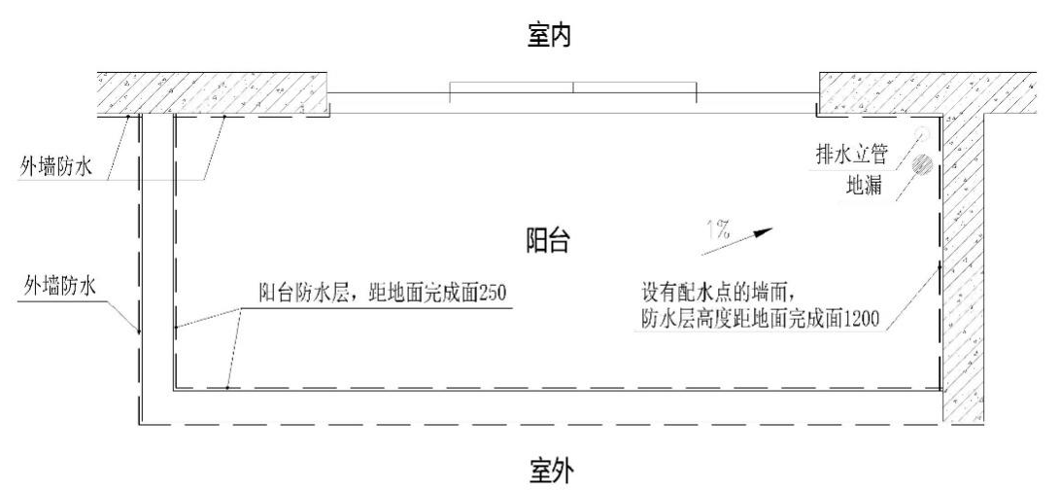
图3.1.7.1 开敞阳台防水构造平面示意图
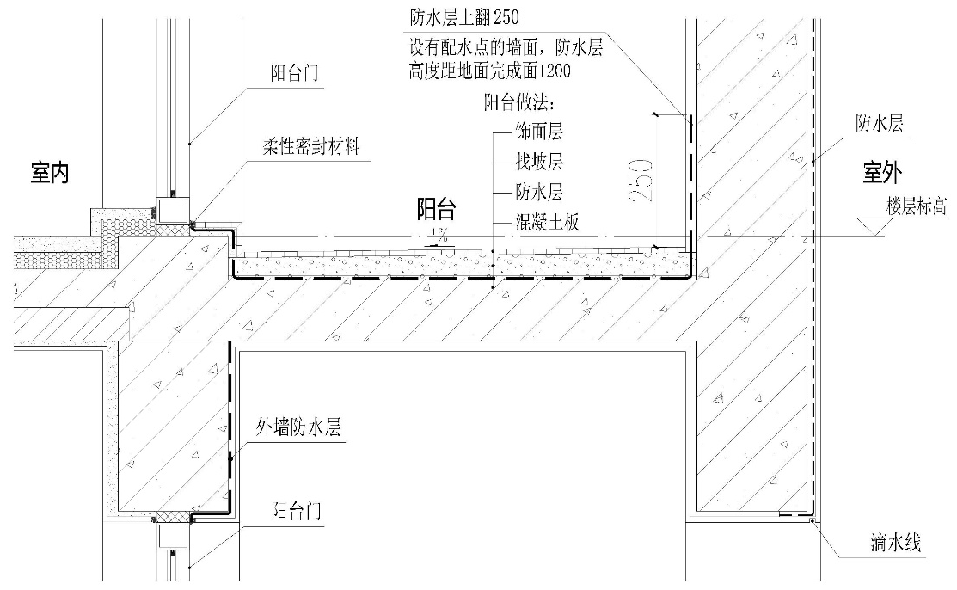
图3.1.7.2 开敞阳台防水构造
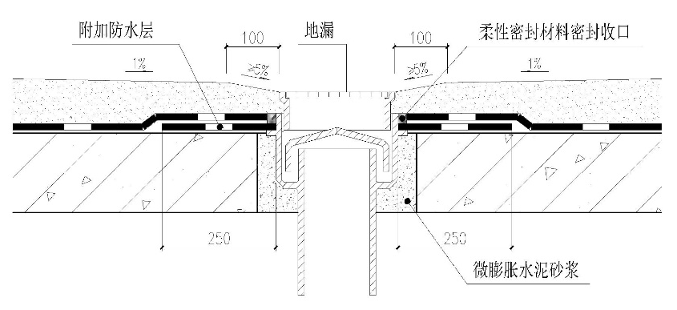
图3.1.7.3 开敞阳台地漏防水构造
3.1.8 室外挑板（如空调板）应设置向外的排水坡，坡度不小于1%（坡向地漏）；砌体外墙根部应设混凝土反坎，高度不应小于200mm；室外挑板宜采用降板处理，并在挑板与墙体连接处设置附加防水层，附加防水层在平面和立面的宽度不应小于250mm，并用砂浆做出倒角（构造见图3.1.8）。

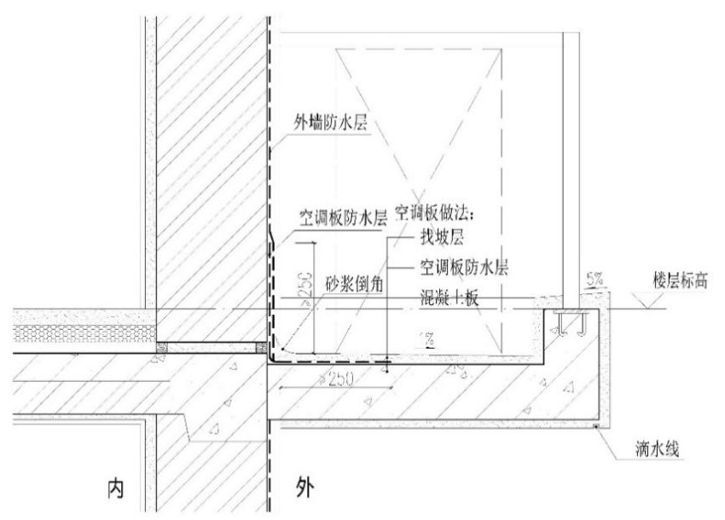
图3.1.8 空调板、室外挑板防水构造
3.1.9 穿墙管道应设置预埋套管。套管外侧应突出结构并内高外低，坡度应不小于5%。穿墙管道与套管之间的缝隙应采用聚氨酯发泡材料嵌填，两端采用密封材料封严（构造见图3.1.9）。
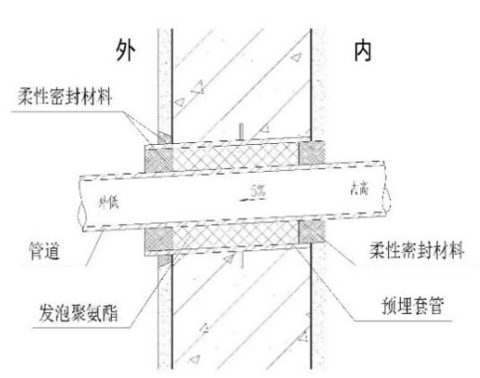
图3.1.9 外墙穿墙管防水构造
3.1.10 装配式预制非承重外墙（夹心保温除外）竖向接缝推荐采用设置企口的构造防水形式，可采用外凸或内凹的形式，企口斜面外凸或内凹30mm（构造见图3.1.10.1～图3.1.10.2）。
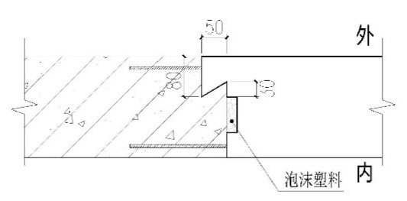 | 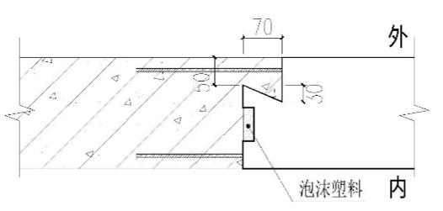
图3.1.10.1 竖向接缝外凸企口防水构造 |  | 图3.1.10.2 竖向接缝内凹企口防水构造
3.1.11 装配式混凝土外墙板构件宽度不宜小于900mm。

3.2 施 工
3.2.1 具有防水功能的砂浆（聚合物水泥防水砂浆除外）施工应符合下列规定：
1 施工前，基层应涂刷界面砂浆或界面剂；
2 总厚度大于10mm时，应分层铺抹；耐碱网格布应嵌入砂浆层；
3 分格缝的留设位置和尺寸应符合设计要求；分格缝嵌填密封材料前应清理干净，密封材料应嵌填密实；
4 阴阳角部位应做成圆弧状或做出倒角；
5各层应紧密粘合，每层连续施工，采用阶梯坡形茬，距阴阳角不应小于200mm，相邻两层接茬错开300mm以上，层层搭接紧密。
3.2.2 门窗框外侧与砂浆防水层及饰面层接缝处的密封材料施工前应清洁基面，保持基面干燥；密封材料应嵌填密实、饱满。
3.2.3 外墙门窗框与墙体的缝隙应采用具有防水功能的砂浆或聚氨酯发泡材料填塞饱满。当采用具有防水功能的砂浆时，应多次进行填塞；当采用聚氨酯发泡材料时，应一次填塞，不得留置施工缝。
3.2.4 外墙门框、窗框、伸出外墙管道、设备或预埋件等应在建筑外墙防水施工前施工完毕。其中伸出外墙管道、设备或预埋件等与防水层交接处应留设构造间隙，并采用密封材料封严。
3.2.5 混凝土外墙支模用螺杆洞，应清除端部不小于30mm深的套管后，内侧采用聚氨酯发泡材料嵌填密实，外侧采用水泥基灌浆材料密封，并在迎水面设置聚合物水泥防水涂料作为防水加强层，防水加强层向洞口四周延伸不小于90mm。
3.2.6 施工中，应减少或避免外墙留洞；确需留洞时，施工完成后应做好封堵措施，避免渗漏。

3.3 验 收
3.3.1 砂浆防水层与基层应结合牢固，粘结强度不应小于0.2MPa。
3.3.2 门窗洞口、穿墙套管、预埋件等节点嵌填的密封材料表面应饱满顺滑，无明显的不平整现象。
3.3.3 外墙淋水试验按本文件附录B.0.2的规定进行。外墙淋水试验应自上而下进行，有渗漏风险的部位可加强淋水。

4 地下防水

4.1 设 计
4.1.1 地下室底板应设置2道及以上防水层（不含防水混凝土）。上层宜采用预铺反粘防水卷材（构造见图4.1.1.1），当采用其他防水卷材时应设置保护层（构造见图4.1.1.2）。
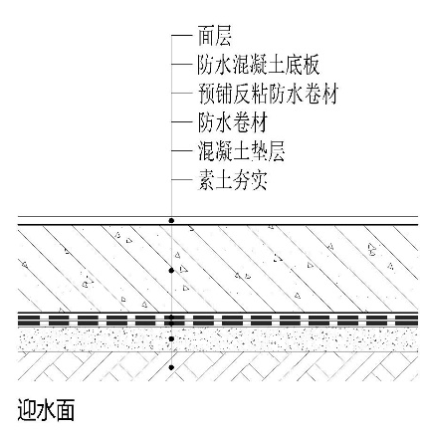 | 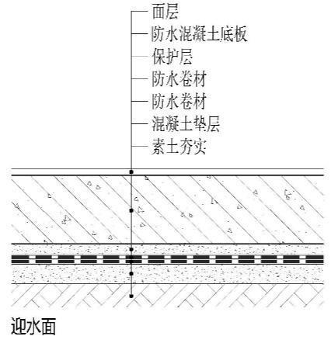
图4.1.1.1 底板预铺反粘防水卷材构造 | 图4.1.1.2 底板其他防水构造
4.1.2 桩头防水构造见图4.1.2，并应符合下列规定：
1在桩头、桩侧及桩侧外围300mm范围内垫层的表面涂刷水泥基渗透结晶型防水涂料；
2 桩头锚筋应设置遇水膨胀止水条（胶），并与接缝表面密贴；
3 底板防水卷材施工时，防水卷材与桩头侧壁的接缝处应采用密封材料封严。

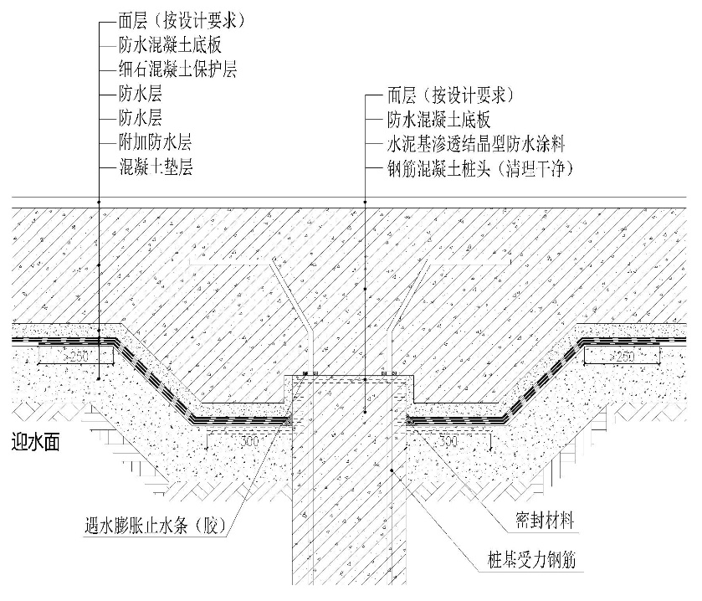
注：当上层防水层采用预铺反粘防水卷材时，可不设置细石混凝土保护层。
图4.1.2 桩头防水构造
4.1.3 地下室侧墙应设置2道及以上防水层（不含防水混凝土），宜采用防水卷材、防水涂料复合体系（构造见图4.1.3）。
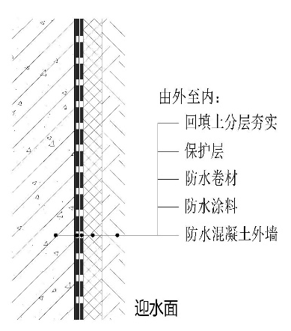
图4.1.3 侧墙防水构造
4.1.4 复合墙宜采用预铺反粘类防水材料。叠合墙无法设置柔性防水层的部位，可在两墙之间设置水泥基渗透结晶型防水涂料，厚度不应小于1.0mm，涂布量不应小于1.5kg/m²；宜在室内墙面增设聚合物水泥防水砂浆或考虑相关排水措施。
4.1.5 地下室顶板应设置2道及以上防水层（不含防水混凝土，构造见图4.1.5.1），可采用非固化橡胶沥青防水涂料与相容的防水卷材作复合防水层。地下室种植顶板应设置3道及以上防水层（不含防水混凝土），其中至少1道防水层应紧贴结构设置；同时还应至少设置1道耐根穿刺防水卷材，应设在其他防水层的上层，且设置保护层（构造见图4.1.5.2）。
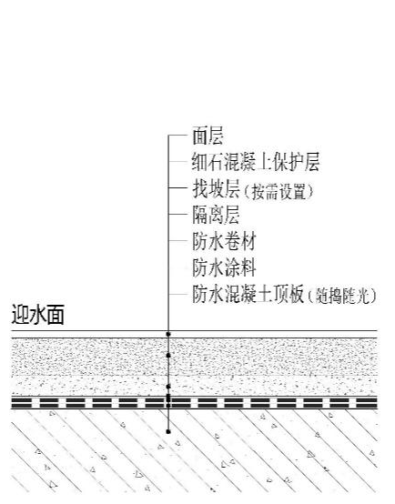 | 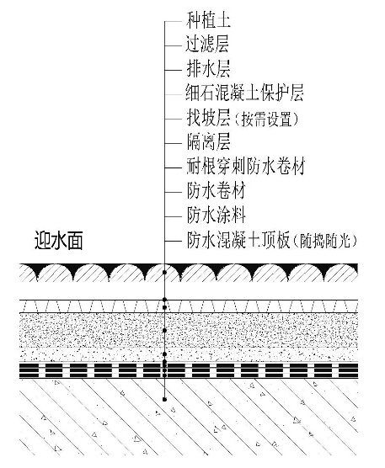
图4.1.5.1 顶板防水构造 | 图4.1.5.2 种植顶板防水构造
4.1.6 地下室后浇带防水构造见图4.1.6.1～图4.1.6.3，并应符合下列规定：
1 后浇带应采用具有补偿收缩作用的微膨胀混凝土，其抗渗等级和抗压强度不应低于两侧混凝土；
2 底板后浇带需超前止水时，后浇带部位的混凝土应局部加厚，并增设外贴式或中埋式止水带；
3 后浇带宜设置预埋注浆管；
4 顶板、楼板后浇带两侧应设置独立支撑，且禁止早拆。

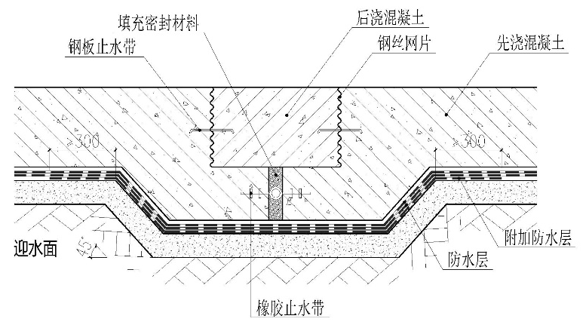
图4.1.6.1 底板后浇带防水构造
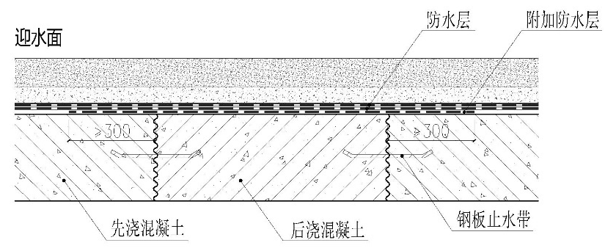 | 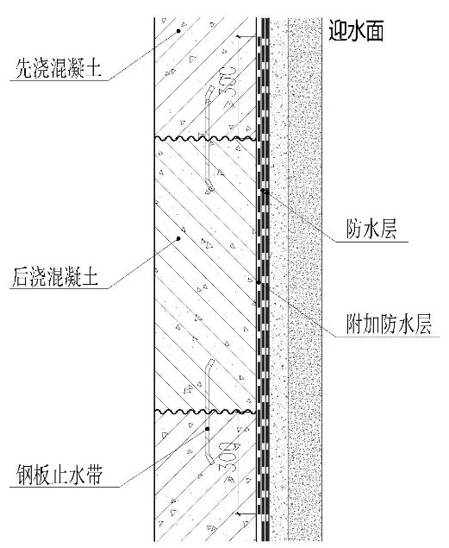
图4.1.6.2 顶板后浇带防水构造 | 图4.1.6.3 侧墙后浇带防水构造

4.2 施 工
4.2.1 明挖法地下室工程地下水位应根据开挖情况，降至开挖作业面或基底最低高程500mm以下，降水作业持续至回填土完毕。
4.2.2 地下室底板紧贴垫层的防水卷材宜采用空铺法；当地下室底板采用预铺反粘防水卷材时，在后续的钢筋焊接过程中应做好保护和修复措施。
4.2.3 地下室外墙防水层外侧宜采用保温板或砖砌灌砂工艺保护措施。当地下室侧墙采用防水卷材时，宜采取必要的防坠措施。
4.2.4 分离式结构的地下室侧墙与围护结构之间应留出施工空间，宽度不宜小于700mm；当埋深过大（如：地下三层）需要搭设脚手架时，应进一步放宽以确保防水施工不受影响。
4.2.5 地下室顶板防水层施工完成后，应做好成品保护。
4.2.6 地下室后浇带混凝土浇筑前，应将接缝处混凝土凿毛，清除表面浮浆、垃圾杂物等，并抽除后浇带内的积水；对于水平后浇带应做好接浆处理，并及时浇筑混凝土；后浇带混凝土应一次浇筑完成，不得留设施工缝；混凝土浇筑后应按规范及时养护。垫层部位后浇带处的附加防水层应垂直后浇带方向铺设，沿两侧外延不小于300mm。
4.2.7 止水钢板在转角处宜采用成品止水钢板。
4.2.8 地下室桩头、螺杆洞、施工缝、变形缝等重点部位应有合理的防水加强措施。

4.3 验 收
4.3.1 防水混凝土应密实，表面应平整，不得有露筋、蜂窝等缺陷；裂缝宽度不应大于0.2mm，且不得贯通。
4.3.2 防水卷材接缝应粘贴牢固，封闭严密，防水层不得有损伤、空鼓、折皱等缺陷；防水涂料应与基层粘结牢固，不得有脱皮、流淌、鼓泡、露胎、折皱等缺陷。
4.3.3 有降水要求的地下工程应在停止降水三个月后进行防水工程质量检验。

5 室内防水

5.1 设 计
5.1.1 室内用水空间（卫生间、厨房、设有配水点的阳台）楼地面常见防水构造见图5.1.1.1～图5.1.1.2。防水涂料可采用聚合物水泥防水涂料。
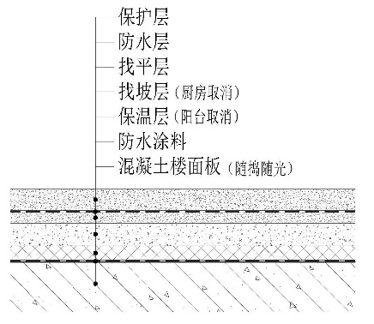
图5.1.1.1 非同层排水卫生间、厨房、阳台楼地面防水构造
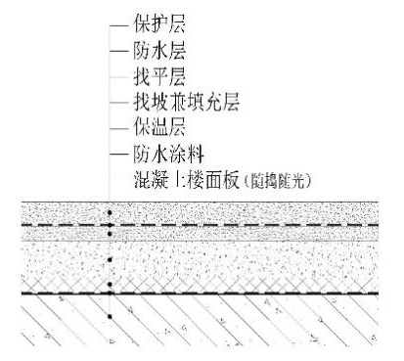
图5.1.1.2 同层排水卫生间楼地面防水构造
5.1.2 地面找平层的排水坡度不应小于1%（坡向地漏），地漏口应比相邻地面低5mm。
5.1.3 卫生间楼地面防水层在门口处应水平延展，且向外延展的长度不应小于500mm，向两侧展开的宽度不应小于200mm（构造见图5.1.3）。
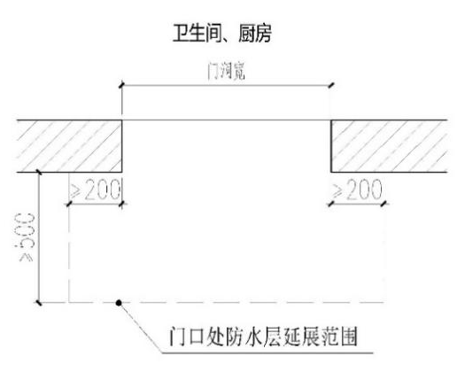
图5.1.3 卫生间楼地面门口处防水层延展示意图
5.1.4 卫生间与其他部位交界处应设置防水措施。卫生间楼地面完成面应低于相邻房间完成面10mm以上；卫生间门口处应设置混凝土防水挡坎。
5.1.5 卫生间室内无保温墙面，可采用聚合物水泥防水砂浆、聚合物水泥防水浆料或聚合物水泥防水涂料（构造见5.1.5.1）；卫生间室内有保温墙面宜采用具有防水功能的砂浆或防水涂料，当采用防水涂料时，应具有透汽性（构造见5.1.5.2）。
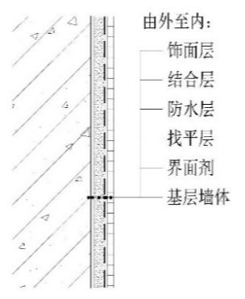
图5.1.5.1 卫生间无保温墙面防水构造
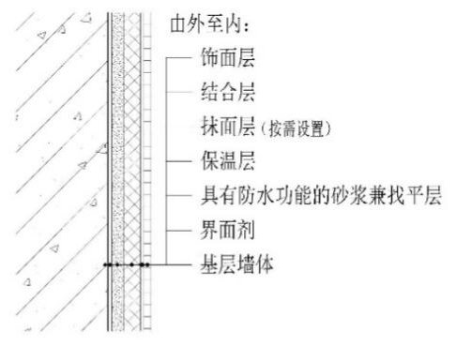 | 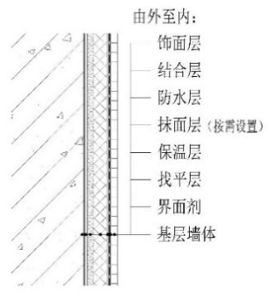
图5.1.5.2 卫生间有保温墙面防水构造
5.1.6 当卫生间墙体为砌体结构时，应在墙体底部设置C20细石混凝土反坎，高度不应小于200mm。
5.1.7 卫生间墙面防水层高度应至楼板底；顶棚防潮层可采用聚合物水泥防水涂料或聚合物水泥防水浆料（构造见图5.1.7.1）。厨房盥洗池盆等用水处墙面防水层翻起高度不应小于1200mm，其他墙面泛水高度不应小于完成面250mm（构造见图5.1.7.2）。
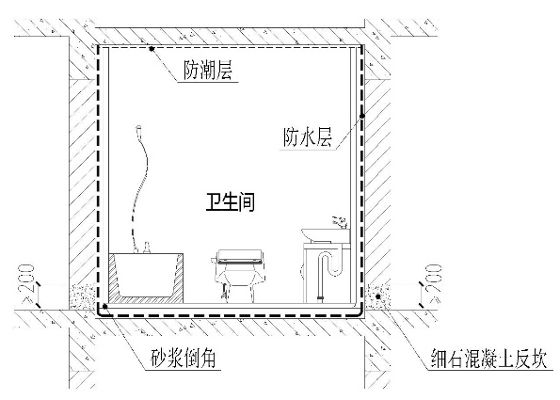 | 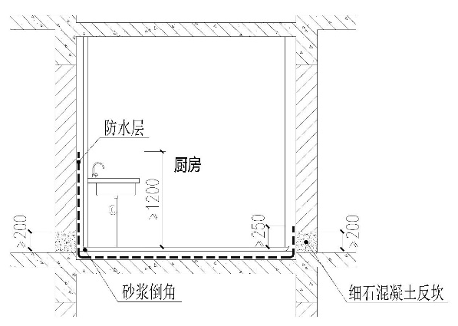
图5.1.7.1 卫生间防水构造 | 图5.1.7.2 厨房防水构造

5.2 施 工
5.2.1 室内防水施工前，应对立管、套管、地漏与基层交接部位等节点进行密封处理，并进行隐蔽验收。基层的阴阳角部位宜做成圆弧状。
5.2.2 防水涂料大面施工前，应先在阴阳角、管根、地漏、排水口、设备基础根部等部位设置附加防水层，并应夹铺胎体增强材料，可采用30g/㎡~50g/㎡的聚酯无纺布；再立面施工，后平面施工。
5.2.3 非同层排水卫生间、厨房、阳台楼地面找坡层与找平层可采用同种材料。
5.2.4 安装在楼板内的套管，其顶部应高出装饰地面20mm；安装在卫生间及厨房楼板内的套管，其顶部应高出装饰地面50mm；安装位置距洞口边不小于20mm，并分层浇捣密实。也可采用预埋止水节的施工方法。
5.2.5 具有防水功能的砂浆（聚合物水泥防水砂浆除外）宜连续施工。需留施工缝时，应采用坡型接槎，距阴阳角不应小于200mm，相邻两层接槎应错开100mm以上。
5.2.6 具有防水功能的砂浆（聚合物水泥防水砂浆除外）终凝后，应及时进行保湿养护，养护温度不宜低于5℃。

5.3 验 收
5.3.1 室内楼地面防水层施工前，基层宜进行蓄水试验。
5.3.2 室内防水层完成后应进行蓄水试验。
5.3.3 室内蓄水试验按本文件附录B.0.2的规定进行。

附录A 防水工程主要产品和应用技术标准
《建筑与市政工程防水通用规范》GB 55030
《地下工程防水技术规范》GB 50108
《屋面工程质量验收规范》GB 50207
《地下防水工程质量验收规范》GB 50208
《屋面工程技术规范》GB 50345
《种植屋面工程技术规程》JGJ 155
《倒置式屋面工程技术规程》JGJ 230
《住宅室内防水工程技术规范》JGJ 298
《建筑外墙防水工程技术规程》JGJ/T 235
《建筑防水工程现场检测技术规范》JGJ/T 299
《预拌砂浆应用技术标准》DG/TJ 08-502
《聚氯乙烯（PVC）防水卷材》GB 12952
《弹性体改性沥青防水卷材》GB 18242
《塑性体改性沥青防水卷材》GB 18243
《自粘聚合物改性沥青防水卷材》GB 23441
《热塑性聚烯烃（TPO）防水卷材》GB 27789
《高分子防水材料第1部分：片材》GB/T 18173.1
《带自粘层的防水卷材》GB/T 23260
《预铺防水卷材》GB/T 23457
《湿铺防水卷材》GB/T 35467
《种植屋面用耐根穿刺防水卷材》GB/T 35468
《高分子防水卷材胶粘剂》JC/T 863
《水泥基渗透结晶型防水材料》GB 18445
《聚氨酯防水涂料》GB/T 19250
《聚合物水泥防水涂料》GB/T 23445
《建筑防水涂料中有害物质限量》JC 1066
《水乳型沥青防水涂料》JC/T 408
《聚合物乳液建筑防水涂料》JC/T 864
《聚合物水泥防水浆料》JC/T 2090
《用于陶瓷砖粘结层下的防水涂膜》JC/T 2415
《非固化橡胶沥青防水涂料》JC/T 2428
《预拌砂浆》GB/T 25181
《聚合物水泥防水砂浆》JC/T 984
《混凝土界面处理剂》JC/T 907
《高分子防水材料第2部分：止水带》GB/T 18173.2
《高分子防水材料第3部分：遇水膨胀橡胶》GB/T 18173.3
《遇水膨胀止水胶》JG/T 312
《硅酮和改性硅酮建筑密封胶》GB/T 14683
《聚氨酯建筑密封胶》JC/T 482
《丙烯酸酯建筑密封胶》JC/T 484
《混凝土接缝用建筑密封胶》JC/T 881
《单组分聚氨酯泡沫填缝剂》JC/T 936
《双组分改性硅酮（MS）密封胶应用技术规程》T/SCDA 149
《高延伸性非固化橡胶沥青防水涂料》T/SHHJ 000036
《水性聚氨酯防水涂料》T/SHHJ 000047
《建筑外墙抗裂防水砂浆》T/SCIA 004
《装配式建筑外墙用密封胶》T/SHHJ 000018
《建筑防水材料工程要求试验方法》T/CWA 302
《上海市装配整体式混凝土建筑防水技术质量管理导则》（沪建质安〔2020〕20号）

附录B 防水工程验收及材料进场复验要求
B.0.1 防水材料进场应验收，当发现不符合设计或标准要求时，严禁使用。
B.0.2 防水工程采用雨后观察或淋水、蓄水试验，应符合下列规定：
1 采用雨后观察时，降雨应达到中雨量级标准，降雨时间不少于12h；
2 淋水试验应按《建筑防水工程现场检测技术规范》JGJ/T 299的规定进行。屋面防水层淋水时间不应少于2h，外墙防水层淋水时间不应少于0.5h；
3 独立水容器应满池蓄水，其他蓄水试验的蓄水高度不应小于20mm，蓄水时间不应少于24h。
B.0.3 防水材料进场复验除应符合现行国家、行业、地方标准外，还应符合表B.0.3的规定。
表B.0.3 防水材料进场复验要求
序 号 | 名 称 | 组批及抽样 | 检测参数 |  | 常用  部位
1 | 弹性体改性沥青防水卷材 | 大于1000卷抽5卷，每500～1000卷抽4卷，100～499卷抽3卷，100卷以下抽2卷，进行规格尺寸和外观质量检验；在外观质量检验合格的卷材中，任取一卷作物理性能检验 | 可溶物含量、拉力、延伸率、耐热性、低温柔性、不透水性 |  | 屋面
1 | 弹性体改性沥青防水卷材 |  | 可溶物含量、拉力、延伸率、低温柔性、不透水性、热老化后低温柔性 |  | 地下
2 | 塑性体改性沥青防水卷材 |  | 可溶物含量、拉力、延伸率、耐热性、低温柔性、不透水性 |  | 屋面
3 | 自粘聚合物改性沥青防水卷材 |  | 可溶物含量、拉伸性能、耐热性、低温柔性、不透水性 |  | 屋面
3 | 自粘聚合物改性沥青防水卷材 |  | 可溶物含量、拉伸性能、低温柔性、不透水性、热老化后低温柔性 |  | 地下
4 | 预铺防水卷材 |  | PY类 | 可溶物含量、拉伸性能、低温柔性、不透水性、热老化后低温柔性 | 地下
4 | 预铺防水卷材 |  | P类、R类 | 拉伸性能、低温弯折性、不透水性、热老化后低温弯折性 | 地下
表B.0.3续
序 号 | 名 称 | 组批及抽样 | 检测参数 | 常用  部位
5 | 湿铺防水卷材 | 大于1000卷抽5卷，每500～1000卷抽4卷，100～499卷抽3卷，100卷以下抽2卷，进行规格尺寸和外观质量检验；在外观质量检验合格的卷材中，任取一卷作物理性能检验 | 可溶物含量、拉伸性能、耐热性、低温柔性、不透水性 | 屋面
5 | 湿铺防水卷材 |  | 可溶物含量、拉伸性能、低温柔性、不透水性、热老化后低温柔性 | 地下
6 | 聚氯乙烯（PVC）防水卷材 |  | 拉伸性能、低温弯折性、不透水性、撕裂强度(仅地下) | 屋面、地下
7 | 高分子防水片材 |  | 拉伸强度、拉断伸长率、不透水性、低温弯折、撕裂强度(仅地下) | 屋面、地下
8 | 热塑性聚烯烃防水卷材 |  | 拉伸性能、不透水性、低温弯折性、撕裂强度(仅地下) | 屋面、地下
9 | 带自粘层的防水卷材 |  | 根据主体材料不同，按相关防水卷材检测参数进行 | 屋面、地下
10 | 种植屋面用耐根穿刺防水卷材 |  | 根据主要材料不同，按相关防水卷材检测参数进行 | 屋面、地下
11 | 聚氨酯防水涂料 | 屋面每10t为一批，地下每5t为一批；数量不足的按一批抽样 | 固体含量、拉伸强度、断裂伸长率、低温弯折性、不透水性、粘结强度（仅地下） | 屋面、地下
12 | 水性聚氨酯防水涂料 | 每5t为一批；数量不足的按一批抽样 | 固体含量、拉伸强度、断裂伸长率、低温弯折性、不透水性、弹性恢复率 | 室内
13 | 聚合物水泥防水涂料 | 屋面、室内每10t为一批，外墙每5t为一批；数量不足的按一批抽样 | 固体含量、拉伸强度、断裂伸长率、低温柔性（仅屋面、外墙）、粘结强度(仅外墙、室内)、不透水性 | 屋面、外墙、室内
14 | 聚合物乳液建筑防水涂料 | 屋面每10t为一批，外墙、室内每5t为一批；数量不足的按一批抽样 | 拉伸强度、断裂伸长率、低温弯折（仅屋面、外墙）、不透水性、固体含量、表干时间（仅外墙）、实干时间（仅外墙） | 屋面、外墙、室内
15 | 聚合物水泥防水浆料 | 每20t为一批；数量不足的按一批抽样 | 干燥时间、抗渗压力、粘结强度、抗压强度、抗折强度 | 室内
16 | 水乳型沥青防水涂料 | 屋面每10t为一批，地下每5t为一批；数量不足的按一批抽样 | 固体含量、耐热度、不透水性、低温柔度、断裂伸长率 | 屋面、地下
17 | 非固化橡胶沥青防水涂料 | 屋面每10t为一批，地下每5t为一批；数量不足的按一批抽样 | 固含量、粘结性能、延伸性、低温柔性、耐热性 | 屋面、地下
18 | 水泥基渗透结晶型防水涂料 | 每10t为一批；数量不足的按一批抽样 | 抗折强度、湿基面粘结强度、混凝土抗渗性能 | 地下
19 | 聚合物水泥防水砂浆 | 外墙、地下每10t为一批，室内每400t为一批；数量不足的按一批抽样 | 凝结时间、7d抗渗压力、抗压强度、抗折强度、7d粘结强度、收缩率（仅外墙） | 外墙、室内
19 | 聚合物水泥防水砂浆 | 外墙、地下每10t为一批，室内每400t为一批；数量不足的按一批抽样 | 7d抗渗压力、7d粘结强度 | 地下
20 | 干混普通防水砂浆 | 同一生产厂家、同一品种、同一等级、同一批号且连续进场的防水砂浆，每500t为一批；数量不足的按一批抽样 | 保水率、28d抗压强度、14d拉伸粘结强度、抗渗压力、28d收缩率 | 外墙、室内
21 | 建筑外墙抗裂防水砂浆 | 同一生产厂家、同一品种、同一等级、同一批号且连续进场的防水砂浆，每500t为一批；数量不足的按一批抽样 | 保水率、28d抗压强度、14d拉伸粘结强度、开裂指数、抗渗压力 | 外墙

表B.0.3续
序 号 | 名 称 | 组批及抽样 | 检测参数 | 常用  部位
22 | 止水带 | 每月同标记的止水带产量为一批抽样 | 拉伸强度、拉断伸长率、撕裂强度 | 地下
23 | 遇水膨胀橡胶  （制品型） | 每1000m为一批；数量不足的按一批抽样 | 硬度、拉伸强度、拉断伸长率、体积膨胀倍率、低温弯折 | 地下
24 | 遇水膨胀橡胶  （腻子型） | 每5t为一批；数量不足的按一批抽样 | 体积膨胀倍率、低温试验 | 地下
25 | 遇水膨胀止水胶 | 每5t为一批；数量不足的按一批抽样 | 表干时间、拉伸性能、体积膨胀倍率 | 地下
26 | 硅酮和改性硅酮建筑密封胶 | 屋面每1t为一批，外墙每5t为一批，地下、室内每2t为一批；数量不足的按一批抽样 | 拉伸模量、定伸粘结性 | 屋面
26 | 硅酮和改性硅酮建筑密封胶 | 屋面每1t为一批，外墙每5t为一批，地下、室内每2t为一批；数量不足的按一批抽样 | 下垂度（仅外墙）、表干时间、挤出性（或适用期）、弹性恢复率、拉伸模量（仅外墙）、定伸粘结性、浸水后定伸粘结性 | 外墙、室内
26 | 硅酮和改性硅酮建筑密封胶 | 屋面每1t为一批，外墙每5t为一批，地下、室内每2t为一批；数量不足的按一批抽样 | 下垂度、挤出性（或适用期）、定伸粘结性 | 地下
27 | 聚氨酯建筑密封胶 | 屋面每1t为一批，外墙每5t为一批，地下、室内每2t为一批；数量不足的按一批抽样 | 拉伸模量、定伸粘结性 | 屋面
27 | 聚氨酯建筑密封胶 | 屋面每1t为一批，外墙每5t为一批，地下、室内每2t为一批；数量不足的按一批抽样 | 流动性（仅外墙）、表干时间、挤出性（或适用期）、拉伸模量（仅外墙）、弹性恢复率、定伸粘结性、浸水后定伸粘结性 | 外墙、室内
27 | 聚氨酯建筑密封胶 | 屋面每1t为一批，外墙每5t为一批，地下、室内每2t为一批；数量不足的按一批抽样 | 流动性、挤出性（或适用期）、定伸粘结性 | 地下
28 | 丙烯酸酯建筑密封胶 | 每2t为一批；数量不足的按一批抽样 | 表干时间、挤出性、弹性恢复率、定伸粘结性、浸水后定伸粘结性 | 室内
29 | 混凝土建筑接缝用密封胶 | 屋面每1t为一批，外墙每5t为一批，地下每2t为一批；数量不足的按一批抽样 | 拉伸模量、定伸粘结性 | 屋面
29 | 混凝土建筑接缝用密封胶 | 屋面每1t为一批，外墙每5t为一批，地下每2t为一批；数量不足的按一批抽样 | 流动性、表干时间、挤出性（或适用期）、弹性恢复率、拉伸模量、定伸粘结性、浸水后定伸粘结性 | 外墙
29 | 混凝土建筑接缝用密封胶 | 屋面每1t为一批，外墙每5t为一批，地下每2t为一批；数量不足的按一批抽样 | 流动性、挤出性（或适用期）、定伸粘结性 | 地下
30 | 装配式建筑外墙用密封胶 | 每5t为一批；数量不足的按一批抽样 | 下垂度、表干时间、挤出性（或适用期）、弹性恢复率、拉伸模量、定伸粘结性、浸水后定伸粘结性 | 外墙
注：1 进场的防水材料应在同一生产厂家、同一品种（类型）、同一规格、同一批号中抽样。
2 防水卷材复验项目应包括无处理时卷材接缝剥离强度和搭接缝不透水性。
3 防水涂料用于室内时，检测参数还应包括挥发性有机化合物（VOC），游离甲醛，苯、甲苯、乙苯和二甲苯总和。
4 密封胶用于装配整体式混凝土建筑外墙接缝时，使用前应按《上海市装配整体式混凝土建筑防水技术质量管理导则》（沪建质安〔2020〕20号）进行相容性、耐久性、污染性检测。
5 检测参数名称依据所对应的产品标准适当调整。
6 选用的防水材料主要性能指标应满足对应使用部位的质量验收规范和《建筑与市政工程防水通用规范》GB 55030的要求。选用的防水材料与质量验收规范要求不一致时，应对每一生产批次的防水材料进行复验，相应技术指标应符合质量验收规范要求。

附录C 不同防水材料相容性及最小厚度要求
C.0.1 热熔法施工聚合物改性沥青防水卷材不应直接与反应型高分子类防水涂料或聚合物乳液类防水涂料复合使用；合成高分子类防水卷材不应直接与水性聚合物沥青类防水涂料、热熔施工橡胶沥青类防水涂料复合使用。
C.0.2 两层防水卷材叠合铺设时，宜采用同类型的防水卷材。
C.0.3 不同防水材料最小防水层厚度应符合表C.0.3的规定。
表C.0.3 不同防水材料最小防水层厚度
防水材料类型 |  |  |  | 防水层最小厚度/mm
聚合物改性沥青类防水卷材 | 热熔法施工聚合物改性防水卷材 |  |  | 3.0
聚合物改性沥青类防水卷材 | 热沥青粘结和胶粘法施工聚合物改性防水卷材 |  |  | 3.0
聚合物改性沥青类防水卷材 | 预铺反粘防水卷材(聚酯胎类) |  |  | 4.0
聚合物改性沥青类防水卷材 | 自粘聚合物改性防水卷材（含湿铺） |  | 聚酯胎类 | 3.0
聚合物改性沥青类防水卷材 |  |  | 无胎类及高分子膜基 | 1.5
合成高分子类防水卷材 | 均质型、带纤维背衬型、织物内增强型 |  |  | 1.2
合成高分子类防水卷材 | 双面复合型 |  |  | 主体片材芯材0.5
合成高分子类防水卷材 | 预铺反粘防水卷材 | 塑料类 |  | 1.2
合成高分子类防水卷材 | 预铺反粘防水卷材 | 橡胶类 |  | 1.5
防水涂料¹ | 反应型高分子类防水涂料 |  |  | 1.5
防水涂料¹ | 聚合物乳液类防水涂料 |  |  | 1.5
防水涂料¹ | 水性聚合物沥青类防水涂料 |  |  | 1.5
防水涂料¹ | 热熔施工橡胶沥青类防水涂料 | 单独作为1道防水层 |  | 2.0
防水涂料¹ | 热熔施工橡胶沥青类防水涂料 | 与防水卷材配套使用作为1道防水层 |  | 1.5
具有防水功能的砂浆² | 聚合物水泥防水砂浆 |  |  | 5（外墙、室内）
具有防水功能的砂浆² |  |  |  | 6（地下）
具有防水功能的砂浆² | 其他具有防水功能的砂浆 |  |  | 8（外墙、室内）
注：1、涂料防水层的平均厚度应符合设计要求，最小厚度不应小于设计厚度的 90%。
2、聚合物水泥防水砂浆用于外墙时厚度不得大于8mm；其他具有防水功能的砂浆用于外墙时厚度不得大于20mm。

